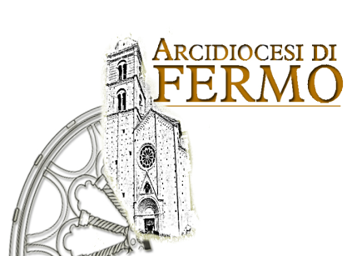
ARCIDIOCESI DI FERMO - UFFICIO SCUOLA
SERVIZIO DIOCESANO PER L’INSEGNAMENTO
DELLA RELIGIONE CATTOLICA

Responsabile: Prof. don Mario Follega

INFORMATIVA E CONSENSO SULLA TUTELA DEI DATI PERSONALI SENSIBILI

Il trattamento dei dati personali avverrà nel rispetto di quanto stabilito dal Decreto legislativo 30 giugno 2003 n. 196, come successivamente modificato, e delle Autorizzazioni del Garante.
In particolare, si precisa che:
a) il trattamento è improntato ai princìpi di correttezza, liceità, lealtà e di tutela della riservatezza del titolare dei dati;
b) i dati personali acquisiti verranno trattati, salvo il consenso dell’interessato, esclusivamente per le procedure amministrative ed ecclesiali connesse all’insegnamento della religione cattolica;
c) i dati acquisiti verranno inseriti nell’archivio informatico dell’Ufficio Scuola diocesano, Servizio per l’IRC e saranno comunicati agli enti ecclesiastici e agli enti pubblici coinvolti nelle procedure aventi ad oggetto l’attività di Insegnamento della religione cattolica e, con il consenso dell’interessato, anche ad altri soggetti operanti nel settore della scuola per attività informative (attività di formazione religiosa, convegni, corsi di formazione e aggiornamento, iniziative editoriali, ecc.) e accessorie (convenzioni, proposte commerciali, ecc.);
d) il conferimento dei dati è obbligatorio per lo svolgimento della attività di insegnante di religione cattolica, mentre è facoltativo per le attività informative e accessorie;
e) titolare del trattamento è l’Ufficio Scuola, Servizio diocesano per l’IRC della Arcidiocesi di Fermo con sede in Via Sisto V , n 11 fax 0734.220388 email irc.fermo@gmail.com nella persona di don Ferdinando Pieroni direttore dell’Ufficio, al quale l’interessato potrà rivolgersi per esercitare i diritti di accesso, integrazione, correzione, annotazione e cancellazione dei dati, nonché ogni altro diritto previsto dall’art. 7 del d.lgs. 196/2003;
f) i dati sono trattati, manualmente ed elettronicamente, esclusivamente dal titolare del trattamento, dal responsabile del trattamento e dai preposti ai servizi connessi; non sono comunicati né diffusi né trasferiti all’esterno, salvo quanto precisato al punto “c”, e sono sottoposti a idonee procedure di sicurezza.

Io sottoscritto ____________________________________________________________________
nato a ________________________________________ il _______________________________

Acconsento a che i miei dati siano comunicati agli enti ecclesiastici e agli enti pubblici coinvolti nelle procedure aventi ad oggetto la mia attività di insegnamento della religione cattolica. (Attenzione: il mancato consenso non permette l’avvio di alcuna procedura)

Acconsento a che i miei dati siano comunicati ad altri soggetti operanti nel settore della scuola per finalità informative e accessorie. (Ad esempio, e non esclusivamente, seminari, convegni e corsi di formazione e aggiornamento, iniziative editoriali, attività diocesane)

Luogo _________________________________, data ____________________________

Firma ____________________________________________

